**INFORME SECRETARIAL.- Bogotá, D.C., 10 de agosto de 2021** se informa al señor Juez, que elpresente proceso ingresa al Despacho vencido el término anterior. **Sírvase proveer.**

**EVELYN GISSELLA BARRETO CHALA**

**Secretaria**

**REPÚBLICA DE COLOMBIA**

**RAMA JUDICIAL DEL PODER PÚBLICO**



**JUZGADO DIECISIETE DE PEQUEÑAS CAUSAS Y COMPETENCIA MÚLTIPLE DE BOGOTÁ, D.C.**

Bogotá, D.C., Veinte de Agosto de Dos Mil Veintiuno

PROCESO: 2020-0900

Para los efectos legales a que haya lugar, téngase en cuenta que la parte demandante, descorrió en tiempo el traslado de las excepciones propuestas por la parte demandada.

Continuando con el trámite y atendiendo lo dispuesto en el artículo 392 del C.G. del Proceso, SEÑALASE la hora de las **10:00** **AM** del día 30 del mes de SEPTIEMBRE del año **2021**, para que tenga lugar la audiencia prevista en el artículo 372 ibídem, la cual se llevará a cabo de manera virtual, en la que se adelantarán las etapas de **decisión de excepciones previas, conciliación, saneamiento del proceso, interrogatorio a las partes, fijación del litigio, practica de pruebas, alegatos de conclusión y sentencia**.

Se advierte a las partes y apoderados que la inasistencia injustificada a esta audiencia acarreará las sanciones previstas en el numeral 4 del artículo 372 del C.G. del Proceso.

Las partes y sus apoderados quedan notificados por estado y esta será la única notificación para la diligencia. Lo anterior, conforme el artículo 295 del Código General del Proceso.

En virtud de lo establecido en el artículo 392 ibídem, se procede a decretar las pruebas solicitadas de la siguiente manera:

**I. PARTE DEMANDANTE**

**1.- DOCUMENTALES**: Téngase en cuenta para su estudio, las documentales aportadas con la demanda, el escrito que descorre el traslado de las excepciones, y la actuación surtida en el curso del proceso.

**2.- INTERROGATORIO DE PARTE: DECRETASE** el interrogatorio de parte a la demandada LUZ HERMINIA CASTELLANOS LÓPEZ, a fin de que comparezca a la audiencia programada y absuelva el interrogatorio de parte que le formulará la parte demandante.

**II. PARTE DEMANDADA**

**1.- DOCUMENTALES:** Téngase en cuenta para su estudio, las documentales aportadas con la contestación de la demanda, y la actuación surtida en el curso del proceso.

**2.- INTERROGATORIO DE PARTE: DECRETASE** el interrogatorio de parte al Representante Legal o quien haga sus veces de ABOGADOS ESPECIALIZADOS EN COBRANZAS S.A. AECSA, a fin de que comparezca a la audiencia programada y absuelva el interrogatorio de parte que le formulará la parte demandada.

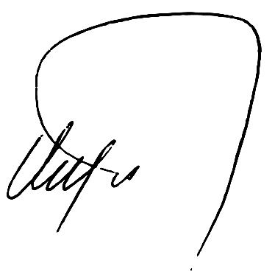

**NOTIFÍQUESE y CÚMPLASE.**

**HENRY ARMANDO MORENO ROMERO**

**Juez**

**JUZGADO 17 DE PEQUEÑAS CAUSAS Y COMPETENCIA MÚLTIPLE DE BOGOTÁ.**

Bogotá, D. C., 23 de agosto de 2021

Notificado por anotación en ESTADO

No. **062**

***EVELYN GISSELLA BARRETO CHALA***

Secretaria

Iyvc